Тема ”Тіні забутих предків” Михайла Коцюбинського - видатне явище українського мистецтва ( урок української літератури в 10 –му класі)

Мета познайомити учнів із зразками музики, образотворчого та кіномистецтва, створеними за мотивами повісті «Тіні забутих предків», подати різні оцінки твору у критиці, літературознавстві, розширити знання учнів про імпресіонізм як художньо-стильову течію, формувати мистецькі смаки школярів, розвивати їх творчу уяву, розвивати вміння висловлювати й доводити власну думку, аналізувати, спростовувати чи підтримувати погляди інших, виховувати інтерес та повагу до творів вітчизняного мистецтва.

Очікувані результати:
Після уроку учні зможуть назвати художників, що ілюстрували „Тіні забутих предків”;
матимуть уявлення про музично - хореографічну інтерпретацію повісті( муз. В.Кирейка, лібрето Н.Скорульської та Ф.Коцюбинського);
знатимуть про роботу С. Параджанова та його колективу над стрічкою ”Тіні забутих предків”;
зможуть розкрити значення повісті М.Коцюбинського для розвитку українського мистецтва.
Обладнання: ілюстрації до повісті „Тіні забутих предків” О.Кульчицької, Е.Іоффе, Л.Карташова, малюнки учнів, фрагменти музики до балету В.Кирейка та кінострічки С.Параджанова, портрети С. Параджанова, І.Миколайчука, Г.Хоткевича.
Підготовча робота до уроку: одна група на чолі з учителем образотворчого мистецтва готує розповідь про художників-ілюстраторів повісті „Тіні забутих предків”, малює власні ілюстрації і пояснює їх; друга група під керівництвом учителя музики підбирає фрагменти із балету В. Кирейка „Тіні забутих предків”, подає невеликий коментар; третя група готує повідомлення про фільм С. Параджанова, демонструє уривки з нього; четверта група знаходить у допоміжній літературі оцінку повісті М.Коцюбинського різними діячами мистецтва.
План уроку
1.Мотивація навчальної діяльності
2.Оголошення теми, мети і очікуваних результатів
3.Надання необхідної інформації
4.”Акварім”(пошук відповіді на проблемне питання )
5.Рефлексія
6.Оцінювання результатів уроку
Організація діяльності та методи проведення уроку
1. Мотивація навчальної діяльності
На попередніх уроках ми познайомились із повістю М. Коцюбинського”Тіні забутих предків”. Пригадайте, які почуття, переживання викликав у вас цей твір. У всіх вони різні, але безперечним є одне: повість нікого не залишила байдужим. А як сприймають”Тіні забутих предків” представники різних видів мистецтв? Кого спонукала повість до створення власних оригінальних творів? Ви працювали над поставленими запитаннями у своїх групах. Ознайомимось із результатами вашої роботи.
2. Оголошення теми, мети й очікуваних результатів
Сьогодні ми проведемо урок на тему „Тіні забутих предків”М.Коцюбинського-видатне явище українського мистецтва”, на якому познайомимося із втіленням повісті письменника у творах інших видів мистецтва. Яких результатів ми очікуємо від сьогоднішнього уроку?
Учитель (або краще учень) зачитує очікувані результати, що записані на дошці чи на окремих картках, які є в кожної групи.
3. Надання необхідної інформації
Виступає кожна група з результатами своєї підготовчої роботи.
„Художники” на чолі з учителем образотворчого мистецтва розказують, що „Тіні забутих предків» ілюстрували М.Жук, О.Кульчицька, Г.Якутович, Е.Іоффе, Л.Карташов та інші. Зупиняються лише на окремих роботах.
Олена Кульчицька створила цілі серії, так звані ілюстративні сюїти (всього 75 ілюстрацій), у 1927-1928р.р. Найхарактерніша особливість робіт художниці- точність зображення гуцульської дійсності: природа Карпат, народні гуцульські обряди і звичаї, сцени із життя героїв твору, міфічні істоти...Звертається увага учнів на окремі ілюстрації О. Кульчицької.(Додаток 1)
Є у нас гарна нагода познайомитись із ілюстраціями Елеонори Іоффе та Леоніда Карташова 1977 року. Створенню ілюстрацій передувала велика робота: поїздки в Карпати вивчення життя і побуту гуцулів. Їхні малюнки є сюжетними, близькими до авторського тексту, але ніби живі, озвучені. У них оживає дзюркіт гірської річки, шум смерек, брязкіт ворожих барток...Для характеристики робіт Е.Іоффе і Л.Карташова найбільше підходять слова Леонардо да Вінчі: „ Живопис- це поезія, яку бачать, а поезія-це живопис, який чують”. (Додаток 2)
Учні нашого класу ще не художники, але вони теж намагалися відбити на папері свої враження від твору, почуття викликані ним.
Діти демонструють власні малюнки, коментують їх.(Додаток 3)
„Музиканти” на чолі з учителем музики розповідають про балет В.Кирейка „Тіні забутих предків”, показують фотографії сцен із балету-спектаклю. Звучать фрагменти музичного твору.
Композитор В.Кирейко використав музичний фольклор карпатських верховинців, темперамент коломийки, співанки, мотиви, що копіюють звучання трембіти, флояри. Таким чином В.Кирейко увічнив у музиці твір видатного майстра слова.
„Кінокритики” розказують про фільм С. Параджанова „Тіні забутих предків”,демонструють портрет С.Параджанова (Додаток 4)
Вивчаючи повість М. Коцюбинського, ми мали нагоду переглянути відеозапис стрічки, якій передує документальний фільм про зйомки кінострічки. Фільм С.Параджанова став справжньою подією на світовому екрані. У 1965р. на Міжнародному фестивалі в аргентинському містечку Мар-дель-Плато він отримав найвищу нагороду. До речі, надзвичайно високо журі оцінило сцену сутички Юри-мольфара із хмарами. Такою досконалістю й достовірністю трюків не міг похвалитися навіть Голлівуд, який набагато випереджав розвиток кіномистецтва в Україні.
С.Параджанов писав про задум свого фільму: „ Я давно мріяв створити фільм, у якому на повний голос можна було б розказати про поетичну, талановиту душу українського народу”. Режисерові вдалося зібрати таку знімальну групу- не просто однодумців, а людей, які воювали за ідею, за фільм, за майбутнє.Тут за бажанням учителя можна розказати про прем 'єру фільму у Києві у 1965р.
Переглядаючи стрічку, ми звертали увагу на ті епізоди, які відмінні від першоджерела. Це недоліки чи достоїнства фільму? Наша група розмірковувала над цим питанням і погодилася з думкою мистецтвознавця Лариси Брюховецької: „Тіні забутих предків”- це один із щасливих винятків, коли автори фільму не тільки не зашкодили повісті, а, навпаки, дали повісті нове дихання, нове життя. (Перегляд окремих невеликих епізодів стрічки на розгляд учнів чи вчителя, бажано таких, у яких прослідковується розбіжність між художнім текстом і сюжетом фільму).
Підсумкове слово вчителя. Як бачимо, представники різних видів мистецтва звернулися до повісті М.Коцюбинського як до благодатного матеріалу, як до джерела своїх майбутніх творінь.
Яке ж місце посідають „Тіні забутих предків” у культурній спадщині України, якої оцінки сучасників і нащадків М.Коцюбинського вони заслуговують?
Я просила вас на сьогоднішній урок підібрати висловлювання видатних діячів про цей твір. Учні зачитують підібрані виписки.
4.Інтерактивна вправа „Акваріум”
Спробуємо і ми визначити місце повісті М.Коцюбинського в мистецтві нашого краю.
А зробимо це за допомогою такої форми, як „Акваріум”.
Увага: проблемне запитання. Серед інших оцінок повісті М.Коцюбинського є і та, що належить видатному українському письменнику, вченому, громадському діячу і другу М.Коцюбинського- Г.Хоткевичу. Слова Г.Хоткевича – під портретом письменника(Додаток 5).
Відкриваються слова, записані на дошці: „Тіні забутих предків”- „ це не тільки найслабший, але попросту ганебний твір М.Коцюбинського”.
За 7 хвилин ваша група має або підтвердити, або спростувати думку Г.Хоткевича.
Всі інші учні спостерігають за дискусією, роблять собі помітки. Учні в центрі класу будуть обговорювати порушену проблему, наводячи аргументи на підтвердження власної позиції. Доречним буде за кожним учасником «акваріума» закріпити експерта, який пізніше, після обговорення, оцінить роботу певного учня за визначеними критеріями і зробить відповідні записи в карту оцінювання участі в дискусії (Додаток 6 ). Потім керівник групи підбиває підсумки дискусії.
Коли учні повертаються на свої місця, весь клас обговорює їх роботу за орієнтовними питаннями:
1.Чи погоджуєтесь ви із думкою групи?
2.Чи достатньо вона аргументована?
3.Які з аргументів видалися вам найбільш вдалими, переконливими?
4Які доповнення маєте ви?
5.Що ви можете сказати про володіння навичками ведення дискусії членами групи?
5. Рефлексія уроку
Можна скористатися інтерактивною формою „Мікрофон”. Учні, передаючи уявний мікрофон, скажуть, що нового вони почули на уроці, чого навчилися, що, на їхній погляд, не вдалося. Останнім може отримати мікрофон учитель, висловити свої міркування, але це не обов язково.
6. Оцінювання результатів уроку.

Додаток 1
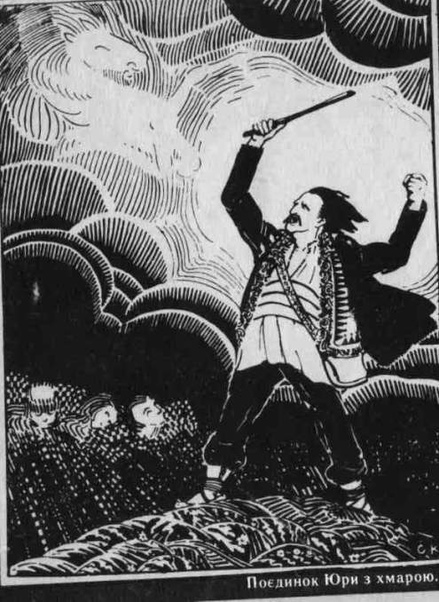

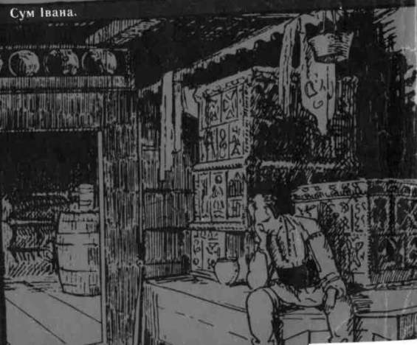

Додаток 2
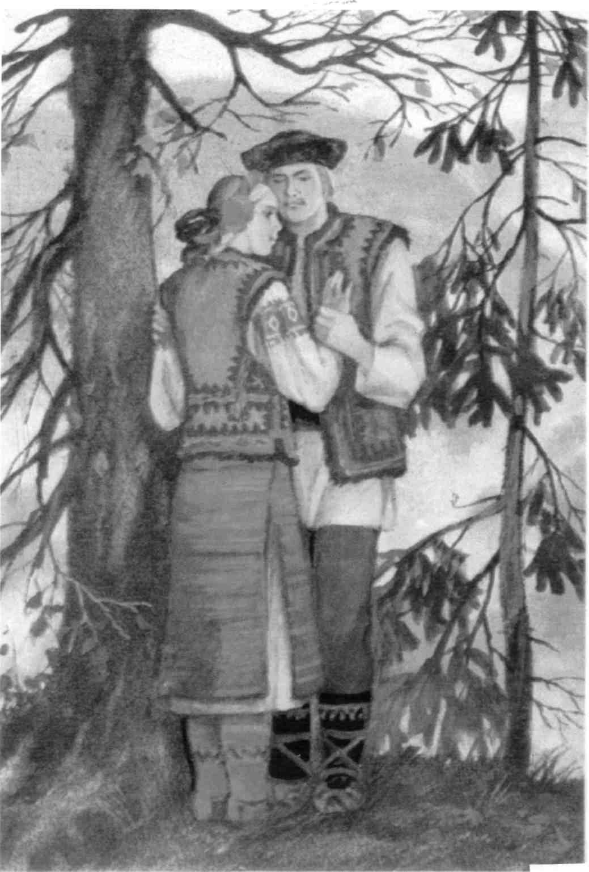
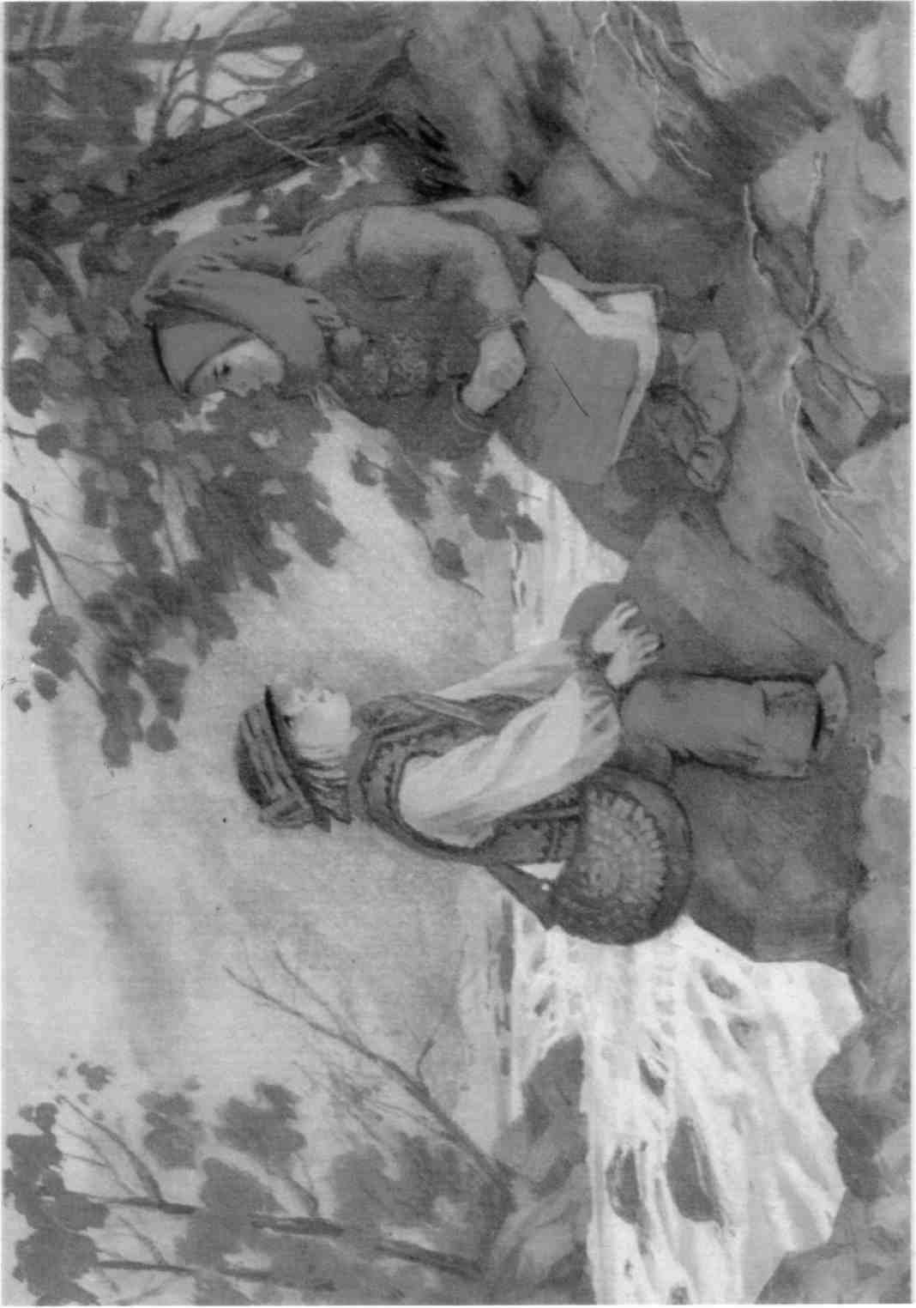
Ілюстрації Е.Іоффе, Л.Карташова

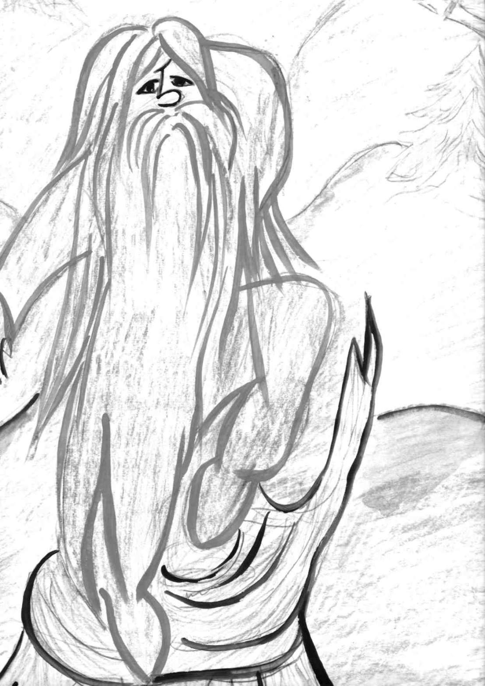
Додаток 3
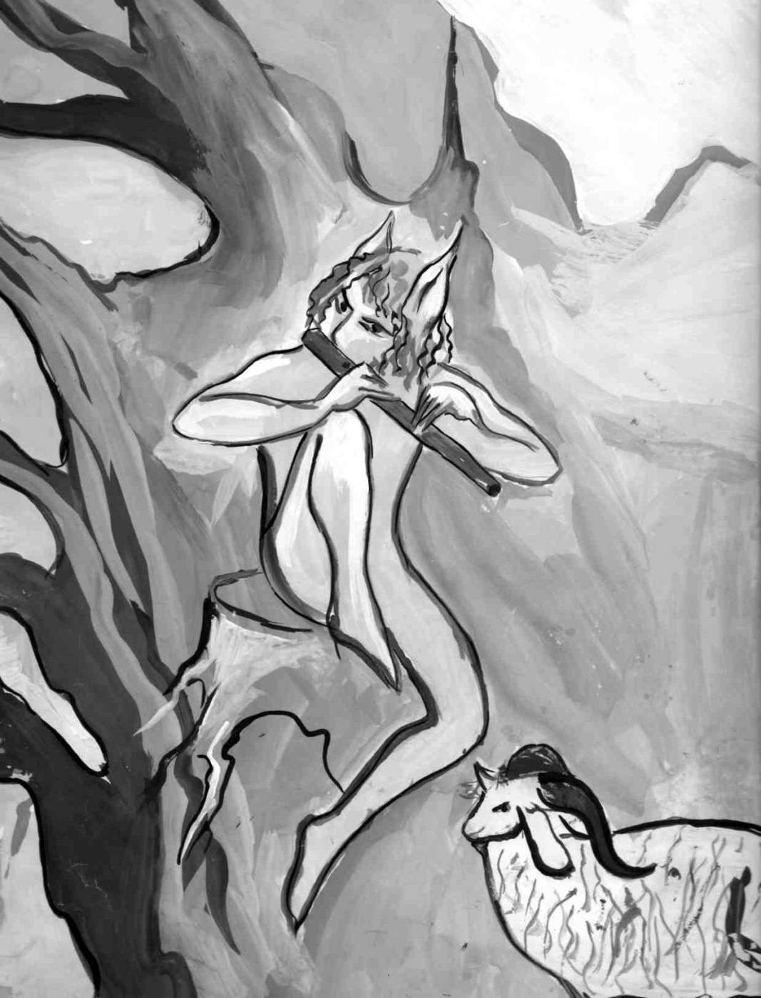
Додаток 3

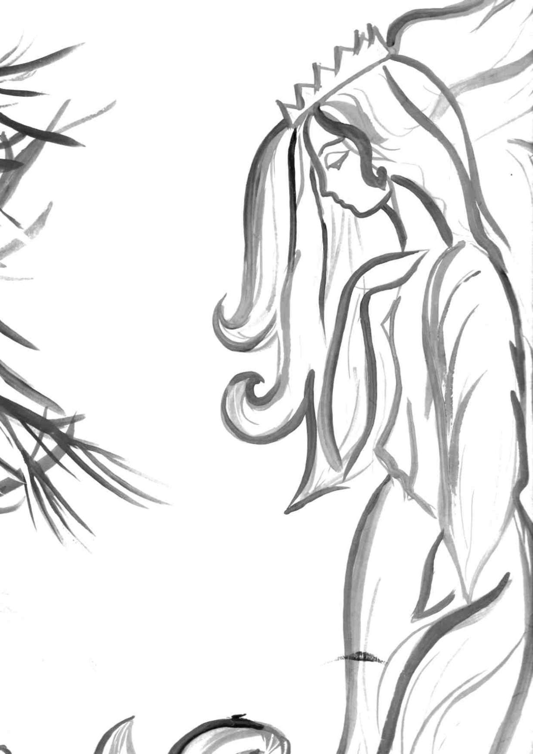
Додаток 3

Додаток 5
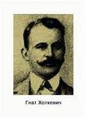

Додаток 6

Оцінювання участі в дискусії

№  з/п | Вид діяльності | Кількість балів
1. | Висловлення чіткої аргументованої позиції учасника в дискусії. | + 3 бали
2. | Формування сутнісного зауваження. | + 1 бал
3. | Використання аргументів та джерел інформації. | + 3 бали
4. | Залучення до дискусії інших учасників. | + 1 бал
5. | Постановка уточнюючих питань з метою подальшого розвитку дискусії. | + 1 бал
6. | Виявлення протиріччя в аналізі явища. | + 2 бали
7. | Дотримання правил дискутування (культура дискусії). | + 1 бал
8. | Пасивність в дискусії. | - 1 бал
9. | Перебивання інших учасників. | - 1 бал
10 | Намагання говорити тільки самому. | - 1 бал
11 | Приниження інших учасників. | - 1 бал

